1月14日今日动态
出勤：本班今日出勤人数30人。今日2人缺勤。
1.区域活动
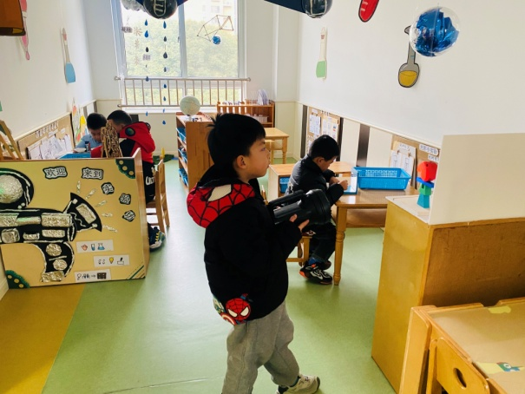  一嘉改变积木造型探究影子变化；阳阳玩镜像拼图；嘉辰、橙子玩天平。 | 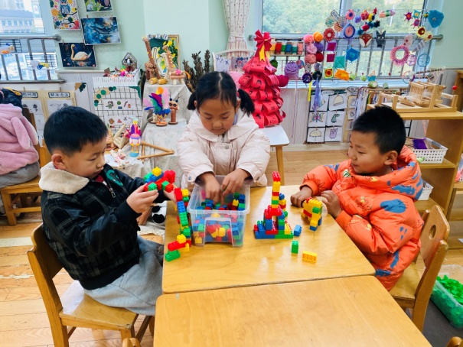  萱萱、点点、嘟嘟玩乐高积木，用乐高积木拼房子等。
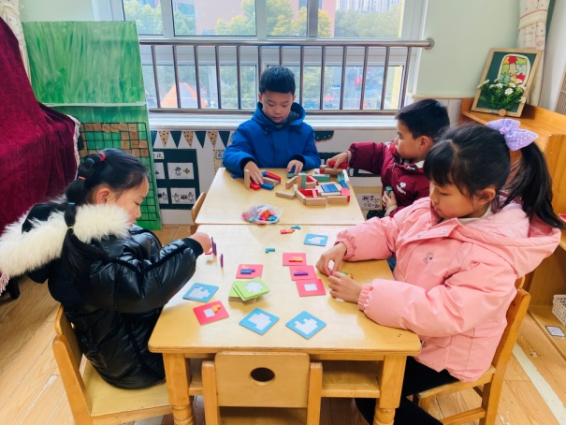  伊一、一一玩方块拼图；宸宸、多多玩多米诺骨牌。 | 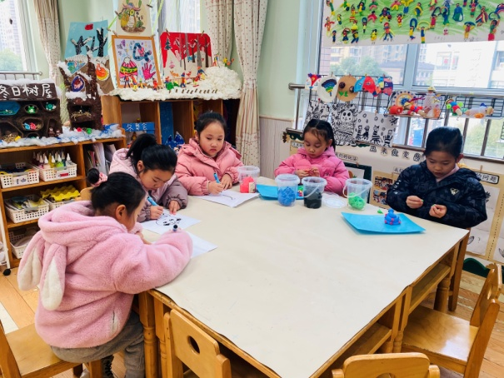  妞妞、叮当、果果画线描画；舒舒、可心泥塑动物。
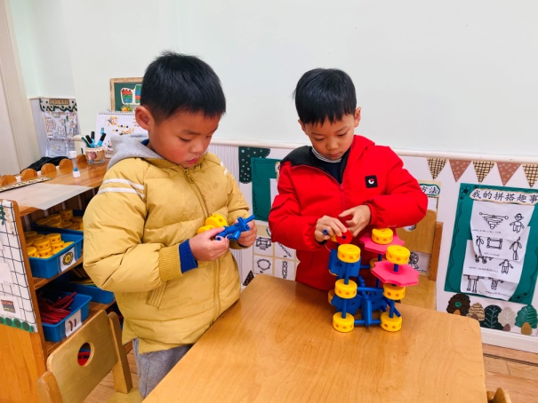  豆豆、棒棒用万能工匠拼搭房子。 | 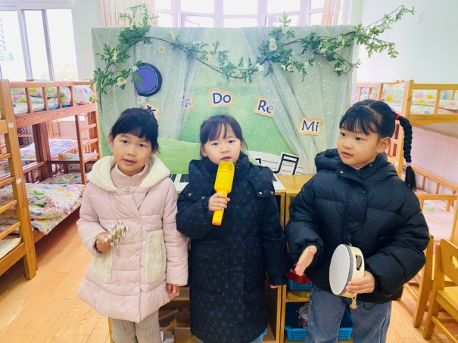  小小歌唱，音音、棉棉用不同乐器伴奏。
2.值日生工作：
今日值日生：
发小毛巾和餐盘的是宋恬恬，发筷子的是赵毓宁，小朋友们的值日生工作做得很认真喔！
3.集体活动
语言：新年礼物
《新年礼物》是一个情节有趣，形象鲜明突出，容易吸引幼儿的故事。故事讲述了邮递员熊伯伯给小动物们送去礼物，小动物们收到后的开心和满足，以及后来小动物们也送了礼物给熊伯伯。本次活动中主要以这则故事为载体，激发幼儿关心、体谅别人的情感，从而引导幼儿学会互相关心、互相体谅。张嘉辰、肖尧、李兴琪、王紫妍、杨佳伊、杨梦露、郭颜睿、李子木、张一嘉、赵毓宁、宋恬恬、焦云舒、陈竞泽理解故事内容，学会用句型“邮递员熊伯伯给谁送来了什么”及“我要送给谁什么东西”来进行讲述；郭煜霖、夏天一、梁沐棉、徐佳禾、赵希羽、左轶萱、徐亿涵、邵崔钰、朱琪玥、王凝音、罗景宸、贺健宸、张漪乐、秦苏安、李伊一、陈艺萱通过动物间礼物的相互赠送，知道合适的礼物能带给别人快乐，懂得关心和体谅别人。
4.生活观察：
观察时间：2025.1.14
观察对象：大三班今日来园幼儿
观察者：耿佳、刘恬君、丁丹娜
观察目的：具有良好的生活习惯与生活能力（指向能力）
观察内容：
①坚持午睡
②主动饮用白开水
③游戏后整理好玩具
④按时进餐（点心、午餐）
观察背景：
纵观幼儿在园一日生活中的各种小事，已经进行了一段时间的“具有良好的生活习惯与生活能力”观察记录。旨在让幼儿保持有规律的生活，养成良好的作息、饮食、卫生习惯。如：早睡早起、每天午睡、按时进餐、吃好午餐等。
（备注：家园共同合作，才是最高效的方式呀！）
儿童 | 坚持午睡 | 水杯喝完 | 整理好玩具 | 用好点心、吃完午餐
张一嘉 | ★ | ★ | ★ | ★
贺健宸 | ★ | ★ | ★ | ★
秦苏安 | ★ | ★ | ★ | 未吃完
高羽安 | 请假
徐佳禾 | 未睡 | ★ | ★ | ★
肖尧 | 入睡晚 | ★ | ★ | 未吃完
杨梦露 | ★ | ★ | ★ | ★
王凝音 | ★ | ★ | ★ | 进餐不专心
李子木 | 未睡 | ★ | ★ | ★
焦云舒 | 未睡 | ★ | ★ | ★
李兴琪 | 未睡 | ★ | ★ | ★
陈艺萱 | 入睡晚 | ★ | ★ | 进餐不专心
杨佳伊 | ★ | ★ | ★ | ★
朱琪玥 | ★ | 需提醒 | ★ | 未吃完
赵希羽 | 未睡 | ★ | ★ | ★
陈竞泽 | 入睡晚 | 需提醒 | ★ | 未吃完
徐亿涵 | ★ | ★ | ★ | ★
罗景宸 | ★ | ★ | ★ | ★
左轶萱 | ★ | ★ | ★ | 未吃完
张漪乐 | ★ | ★ | ★ | ★
王紫妍 | ★ | ★ | ★ | ★
夏天一 | 未睡 | ★ | ★ | 进餐不专心
邵崔钰 | 入睡晚 | ★ | ★ | ★
郭煜霖 | ★ | ★ | ★ | ★
郭颜睿 | 入睡晚 | ★ | ★ | ★
李梓朋 | 请假
李伊一 | ★ | ★ | ★ | ★
赵毓宁 | ★ | ★ | ★ | ★
张嘉辰 | ★ | ★ | ★ | ★
宋恬恬 | 入睡晚 | 需提醒 | ★ | 未吃完
秦修诚 | 上午未来 | ★ | ★ | 上午未来
梁沐棉 | ★ | ★ | ★ | ★
5.温馨提示
临近假期，请大家为孩子们准备牢固的袋子，我们将带着孩子整理物品并装袋带回家。

